FELVÉTELI TÁJÉKOZTATÓ A 2022/2023-AS TANÉVRE
Iskolánk országos beiskolázású intézmény, így szakiskolánkba és készségfejlesztő iskolánkba az egész ország területéről várjuk a tanulókat. Fogadunk látássérült, enyhe fokban mozgássérült, enyhe és középsúlyos értelmi sérült, hallássérült, beszédfogyatékos, halmozottan sérült, autizmus spektrumzavarral és egyéb pszichés fejlődési zavarral élő tanulókat is.
A jelentkező tanuló felvétele a szakiskolába és a készségfejlesztő iskolába kizárólag a sajátos nevelési igényt megállapító szakértői bizottsági szakvélemény alapján történhet.

A választható tanulmányi területek iskolai kódjai:
A tanulmányterület kódja | Feladatellátási hely | Szakma/iskola megnevezése
0001 | 1146 Budapest Ajtósi Dürer sor 39. | Sütőipari és gyorspékségi munkás
0002 | 1146 Budapest Ajtósi Dürer sor 39. | Számítógépes adatrögzítő
0003 | 1146 Budapest Ajtósi Dürer sor 39. | Szakácssegéd
0004 | 1146 Budapest Ajtósi Dürer sor 39. | Fazekas
0005 | 1146 Budapest Ajtósi Dürer sor 39. | Szőnyegszövő
0006 | 1146 Budapest, Ida utca 6. | Készségfejlesztő Iskola
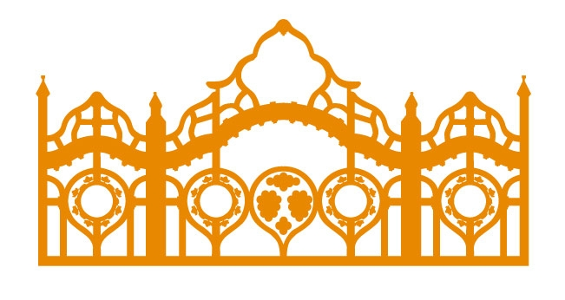
A Számítógépes adatrögzítő, Szakácssegéd, Sütőipari és gyorspékségi munkás képzésekre jelentkező tanulóknak a foglalkozás-egészségügyi alkalmassági követelményeknek meg kell felelniük, és erről orvosi szakvéleményt is kell csatolni jelentkezésük folyamán.
A jelentkezők elbírálása az általános iskolai tanulmányi eredmények és az egészségügyi követelményeknek való megfelelés alapján történik.
Iskolánk általános iskolai tagozatáról – a törvényileg szabályozott felvételi eljárást figyelembe véve – biztosítjuk a folyamatos továbbhaladás feltételeit a tanulók számára.
Szakiskolánk érettségi vizsgára nem készít fel.

